Rapport de séance du 10/12/2018

-La semaine passée :

Nous avons soudé les moteurs brushless aux ESCs (composant électronique permettant le contrôle du moteur) à l’aide du fer à souder.

Une fois les composants soudés nous avons testés nos deux moteurs à l’aide de la carte Arduino avec un programme dont nous nous sommes inspirés depuis une vidéo Youtube. Nous nous étions trompés pour la soudure d’un des fils, nous avons du corriger cela puis tester à nouveau pour enfin réussir à faire tourner les moteurs en branchant les ESCs sur la batterie LiPo 3S.

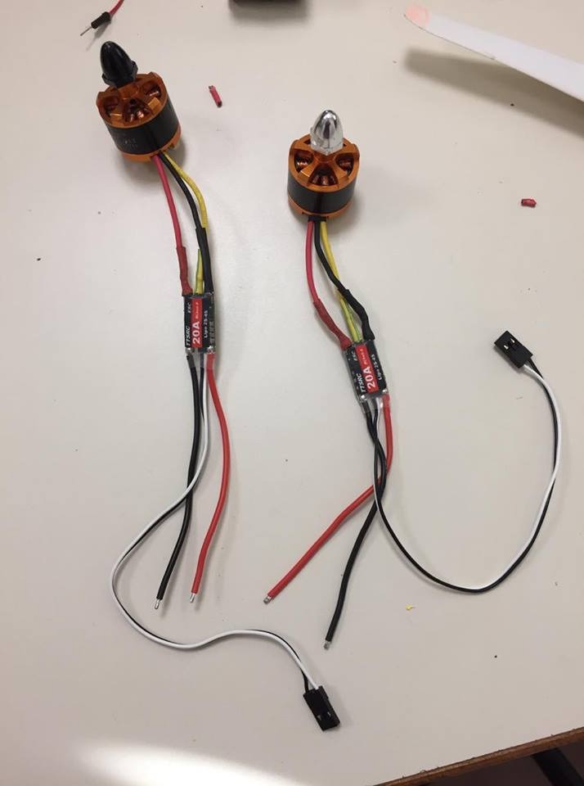

Chaque moteur a un sens de rotation opposé (CW et CCW) pour que le couple généré par chaque moteur en rotation s’annule sur le châssis de l’hélicoptère, il ne tournera ainsi pas sur lui-même. Nous avons commandé deux servomoteurs ainsi que des hélices pour notre hélicoptère.

-Cette semaine :

Je me suis renseigné sur le système permettant l’orientation des supports moteurs qui permettront à l’hélicoptère d’avancer ou de reculer et j’ai dessiné les servomoteurs munis de leur système de protection à l’arrachement ainsi que l’extrémité de l’arbre du support moteur. Cette semaine je vais continuer et j’espère finir de dessiner tout le système mécanique depuis le servomoteur jusqu’à l’arbre du support moteur.

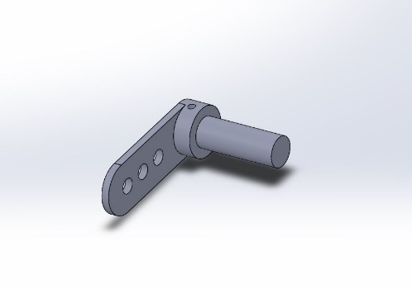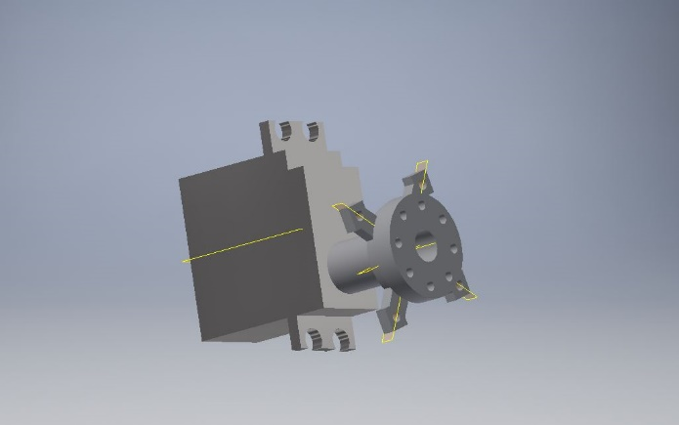

Tommy, de son côté, s’est renseigné sur le PID (qui permettra de contrôler la stabilité en vol de notre système) ainsi que l’accéléromètre.